Ik maak een zadenmozaïek

Dit heb je nodig: een groot blad papier (A3-formaat of een stuk behangpapier), zaden (zonnebloempitten, maïs …), gedroogde vruchten (erwten, bonen …), schrijfgerief, lijm, penselen en verf.

Doe het zo:
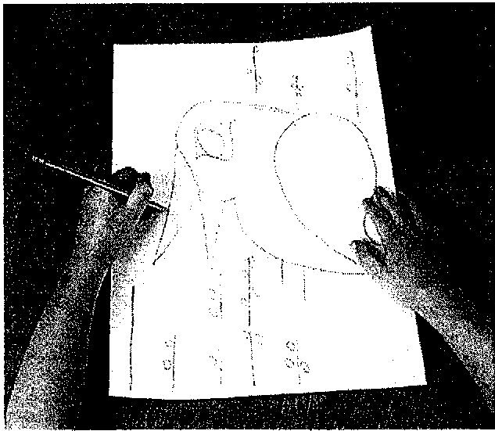 | 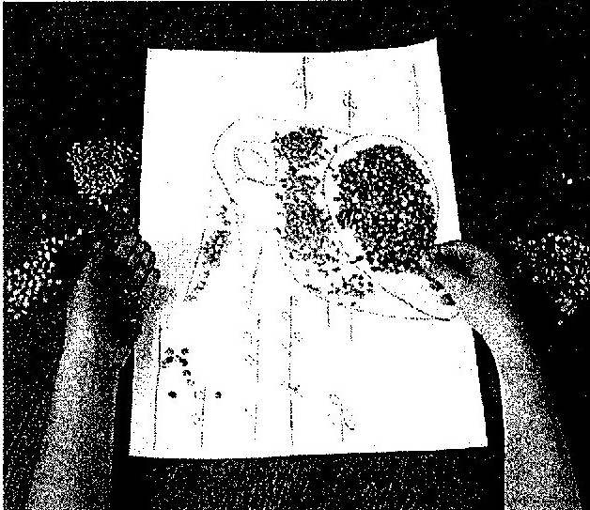
- Kies een onderwerp dat kiest bij het thema ‘Aarde en vruchtbaarheid’. Teken dit nu op het blad. | - Maak een compositie met de verschillende materialen. Wat komt waar op het blad?
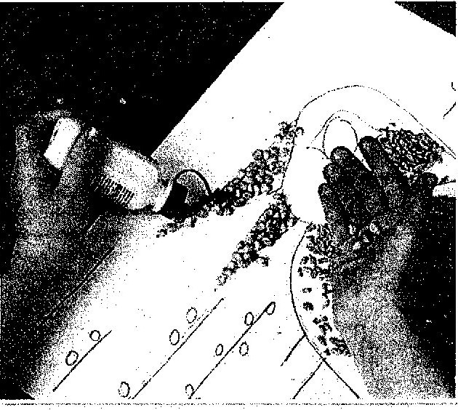 | 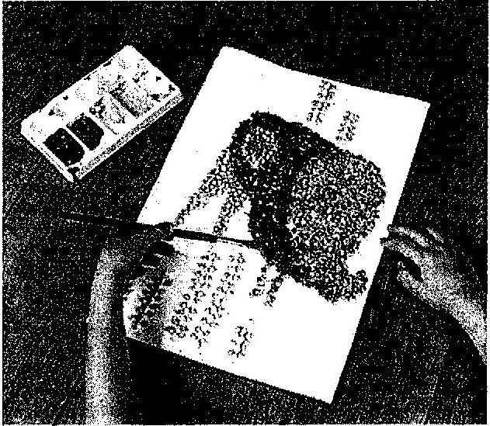
- Lijm dan de zaden op de goede plaats. TIP: doe eerst knutsellijm op het oppervlak! | - Schilder tenslotte (als je dat wil) de zaden en het decor in de gewenste kleuren.

